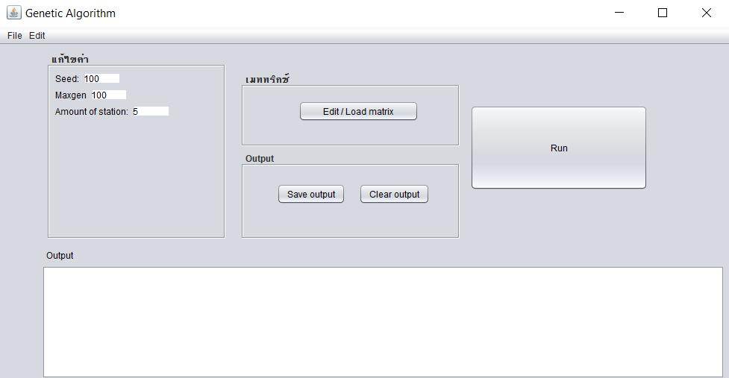

คุณสมบัติของโปรแกรม:

1. Save หรือ Open File โดยการบันทึกจะเก็บค่า Seed, Maxgen, Amount of station และ Matrix สำหรับปัญหา

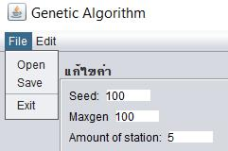

1. การแก้ไขค่า โดยสามารถแก้ไขค่า Seed, Maxgen และ Amount of station ได้  
   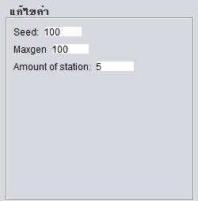
2. การแก้ไข หรือ โหลดไฟล์ Matrix

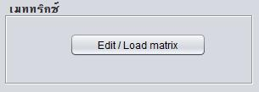

1. Save output & Clear output โดย จะบันทึกข้อความทางหน้าจอทั้งหมด เป็นไฟล์ text และสำหรับ Clear output จะทำการ ข้อความทั้งหมดใน กรอบ Output

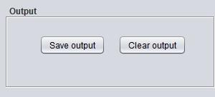

1. Run button จะทำการรันโปรแกรม โดยผลลัพธ์ จะแสดงออกทางหน้าจอ

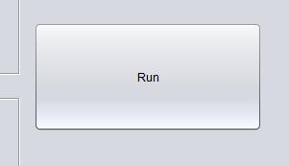

7. Matrix Editor เป็นการจัดการข้อมูลเกี่ยวกับ Matrix

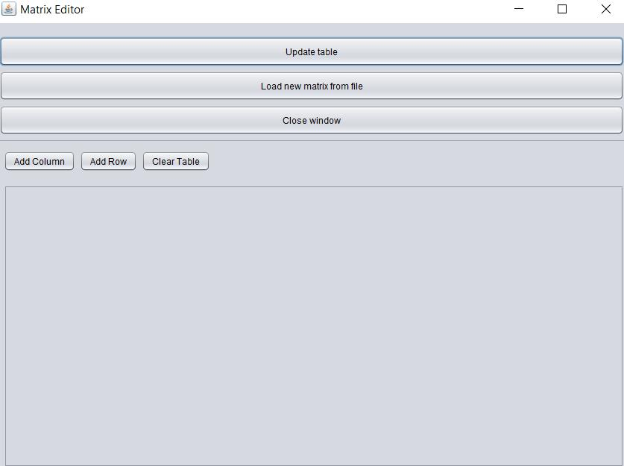

7.1 Update table โดยจะทำการบันทึกค่าตารางที่เราได้แก้ไขค่า

7.2 Load new matrix from file โดยจะให้เลือกไฟล์ Text ขนาด NxN



7.3 Close window ทำการปิดหน้าต่างของโปรแกรม จัดการเมททริกซ์



7.4 Add column หรือ Row โดยเมื่อกดปุ่มโปรแกรมจะแสดง จำนวน Column หรือ Row เพิ่มขึ้นทีละ 1



7.5 แสดงตาราง หรือ แก้ไขข้อมูล เมื่อแก้ไขเสร็จให้ทำการกด Update table ด้านบนของโปรแกรม

